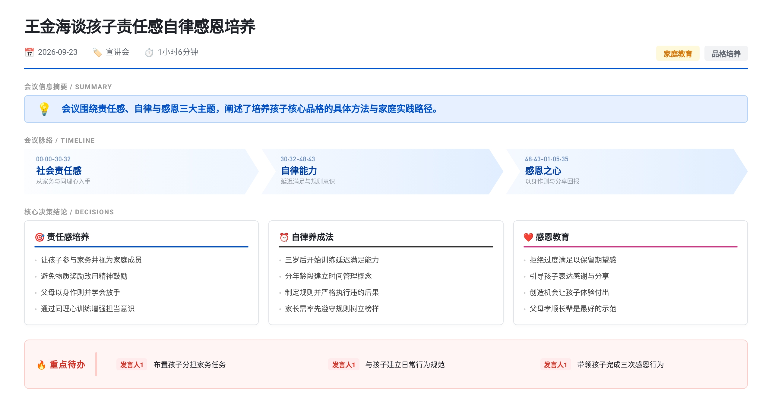 福音教育王金海分享培养孩子责任感、自律与感恩心。责任感需从做家务、建立同理心和参与志愿活动入手，家长应放手并以身作则；自律培养强调延迟满足、分龄时间管理及遵守规则，注意3岁前不训练延迟满足；感恩教育指出过度满足和缺乏榜样是主因，建议通过说谢谢、适度拒绝需求及引导分享回报来落实。课后任务包括让孩子分担家务、建立行为规则及实践三次感恩行动。

社会责任感培养路径与实践
- 责任感缺失的现状与核心差异
  - 常见表现包括小学一年级需母亲收拾书包、三年级值日敷衍由同学收尾、六年级睡前要求母亲准备衣物并清洗
  - 小美与小海的对比显示，差别不在智商情商，而在是否将善后视为自身责任：小美用完公共物品归位、弄脏处自行清理，出于习惯而非奖赏或畏惧；小海则认为善后是他人义务，能偷懒即偷懒
- 责任感缺失的危害与正向价值
  - 家庭中缺乏责任感导致冷漠自私，影响和睦；少年犯案例显示过度宠爱致孩子未承担家庭责任，进而对社会产生怨恨
  - 学校中成绩优异者多具责任心，浙大学妹高二下学期因老师一句”你本可以更好”激发内在动力，成绩直线上升考入浙大
  - 社会竞争中责任感决定发展，面试做饭环节淘汰不会做饭的高学历候选人，理由是未承担家庭责任者难以关心他人、胜任领导
- 从家务参与建立家庭主体责任
  - 陈蕃”一屋不扫何以扫天下”典故说明责任感需从小事做起
  - 把孩子当作平等家庭成员，购房首付差10万时让5岁孩子参与讨论，孩子主动提出拿出每月5元零花钱，父母事后在亲友面前肯定其关键作用
  - 分工让孩子选择力所能及的任务，如拿菜、烧菜、饭后收拾三选一，孩子在外婆家主动抢着拿菜并称”这是我的责任”
  - 用信任语言激励，如对儿子说”一切全靠你了”，让孩子叫起床并致谢，建立担当意识
  - 寒暑假让孩子当一段时间的家，在不造成重大损失前提下自主安排事务
- 培养责任感的注意事项
  - 避免物质奖励，温州家长以完成作业奖10元，短期有效但易使孩子沦为只为眼前利益的”打工者”，应代之以拥抱、亲吻及亲友面前的赞赏
  - 父母以身作则，家庭危机时展现责任担当，孩子通过观察习得
  - 切忌越俎代庖，湖州妈妈抱怨儿子与员工均无责任心，实因自身不懂信任与放手，导致全家依赖、自己劳碌
- 同理心作为责任感的情感基础
  - 同理心即换位思考与共情，心理学家发现其能促进亲社会行为；公园中小男孩静坐陪伴失伴老人，称”只是在帮他哭泣”
  - 五种培养方法：父母对孩子表达理解而非斥责；强调行为对他人的影响而非仅指责个人；专注倾听孩子古怪行为背后的心理原因；通过角色转换让孩子体验对方感受，如用”摔手机赔5万”类比”日记本赔100元”；鼓励参加志愿者活动，温州瑞安组织义卖捐助自闭症儿童
- 社会实践拓展责任边界
  - “大漠炼金之旅”带24个孩子赴甘肃会宁贫困家庭，搬砖喂草、自发募集800余元善款捐给孤寡老人
  - 返程后有家境优渥的孩子主动表示不再要求购买最新苹果手机，要靠自己挣钱，讲者称此转变可避免未来数亿级败家损失

自律能力培养的三大支柱
- 自律的重要性与典型案例
  - 徐衡逃难途中不摘无主梨，称”梨树可以失去主人，我的心不能没有主人”，后任国子监祭酒，成为思想家教育家
  - 欧普拉14岁前经历吸毒、强奸、生子夭折，被父亲严格管教后坚持每周读一本书并写评论，最终考入大学成为知名主持人
  - 哈佛大学糖果实验显示，能忍耐10分钟不吃糖的孩子数十年后更具适应力、自信与独立性；不能忍耐者易孤僻、固执、逃避挑战
- 延迟满足的训练方法与年龄边界
  - 超市中4岁孩子哭闹要吃未付款食品，母亲妥协被监管员制止，讲者指出即使合理要求在哭闹下也需拒绝，避免形成”哭闹=达成”定势
  - 具体操作：教会等待，将”等一会儿”具象化为”牛奶冲好再喝”“吃完饭再玩”；引导善解人意，如妈妈有事时让孩子旁观而非立即陪玩；用贴纸累积奖励，达到数量再兑现大满足
  - 0-3岁为安全感建立关键期，此阶段应无条件及时回应需求，不训练延迟满足
- 分龄时间管理策略
  - 3岁以下以感受时间为主，通过猜时段、看表体验一分钟长度、计时穿鞋收物等游戏建立感知
  - 3-6岁理解时间意义，将时间比作越用越少的银行存款，给孩子玩具手表练习报时
  - 6岁后建立自律意识，看电视玩游戏前约定时长，守时则下次放宽，违约则减少次数或时长；写作业做家务让孩子自定完成时间，剩余时间自由支配
- 规则意识的建立与家长示范
  - 让孩子了解交通、游戏、竞赛、礼貌、作息等各类规则
  - 日常生活中监督指导，如玩秋千时教导先来后到、耐心等待；出游时不乱扔垃圾、不加塞，家长自身不文明行为会削弱规则严肃性
  - 自律培养非一蹴而就，需持续关爱、提醒与鼓励

感恩心培养的根源分析与实操
- 不懂感恩的两大根源
  - 家长给予过多剥夺体验机会，包子故事中乞丐从感激到愤怒；不让孩子尝饥饿寒冷挫败，便不知温暖成功可贵；爱无界限，未区分”你的事”与”我的事”
  - 家长自身榜样缺失，木碗故事中儿媳嫌弃老人用瓦盆吃饭，孙子模仿做木碗预备将来给父母用；婆媳关系问题本质是代际传递的不敬
- 培养感恩心的四项实操
  - 父母以身作则，洗脚广告中孩子模仿母亲端水；日常给老人盛饭夹菜、节假日探望、对帮助过自家的朋友常表感激
  - 引导孩子说”谢谢”，一事一谢，越亲近越需尊重，长期养成习惯后孩子自然回馈感谢
  - 不轻易满足物质需求，美国年收入超9万美金家庭教育问题多发源于过度满足；让孩子经历期望与努力过程，如从自行车到二手车再到新车，比直接赠豪车更易生感恩
  - 教分享与回报，饭桌上不把最好吃的独占给孩子；柚子只剩一半时女儿分三块与家人共享；孩子想帮忙做事、买礼物、献爱心时放手支持，路边乞丐真假不重要，重在培养助人感恩心态
- 感恩与责任的社会价值关联
  - 华侨赠书留联系方式，唯一寄贺卡的学生获资助，其余放弃，说明不懂感恩者不值得贵人相助
  - 企业家通过饭桌细节选拔人才，懂得夹菜让人、主动买单者更可能成为好领导
  - 刷墙男孩发现油漆色差后自费重刷，赢得沃尔玛家族信任成为女婿，体现承担责任即成长契机

待办事项
- @家长 让孩子从做家务开始分担父母压力、体会辛苦
- @家长 带领孩子做帮助别人的事情，找到自我价值与社会价值
- @家长 与孩子建立日常行为规范并进行约定和执行
- @家长 带孩子完成三次感恩行为（对象可为身边朋友或长辈）

